社会福祉法人 山梨立正光生園
令和6（2024）年度 事業状況報告書

≪令和6（2024）年度 事業≫
家庭養育推進自治体モデル事業（山梨県）における妊産婦等生活援助

≪実施状況≫
１ 事業実施の背景
子ども家庭庁は、令和6年4月から「妊産婦等生活援助事業」を開始している。山梨県内にはこの事業を行う事業所がなかったため、日本財団の支援を受け、令和6年4月1日から事業を開始した。
事前（令和5年12月）に数カ所の自治体に聞き取りを行った市町村からの意見では、この事業に該当になる妊産婦が年間数名これまでにもいたことがわかっているが、正確なニーズ調査は行われていなかった。
山梨県内での本事業のニーズを確認する必要性があるため本事業の一環として県内全市町村を対象として、聞き取り調査を行った。
２ 事業の目的
妊娠中・分娩期・新生児期・乳児期を過ごし、必要な支援につながり、市町村や関係機関と協働して養育者を支援することで、子どもが安全に健やかに地域で成長・発達できることを目指す。
３ 事業内容、実績
- 県内27全市町村に訪問して、聴取り調査と情報交換を実施（第1回）
調査対象：山梨県内全市町村（主に母子保健担当者と児童福祉担当者）
調査方法：サートス・テラ職員が訪問し聞き取り調査
調査期間：令和6年2月16日～5月31日
調査内容：これまでに本事業の対象となるような事例を経験したことがあるか？
そのときにどのように対応したか？
本事業を利用したいか。
調査結果：訪問した市町村の半数は、該当事例があると回答している。これまでは、具体的な支援策がなかった
ことから、妊婦本人と母子保健担当者が電話連絡をとり経過を聴取りながら見守り、出産後に産婦・新
生児訪問や、医療機関と情報共有を行いながら見守ることが主体であった。
本調査の効果：訪問時に事例の相談がある自治体も数件あり、その後すぐに本事業の利用の問い合わせが入り、
利用申し込みに繋がった。
- 住居の提供:１K 風呂（バスタブ・シャワー付き）トイレ、冷暖房完備、2部屋を提供
出産後の在宅養育を見据え、入所の目的やこれまでの支援経過、事例の背景など支援計画につて市町村職員と支
援計画の協議を重ね、本人・家族の意向を聴きとり、利用を決定し、本人と当法人で契約を行う。利用期間は出
産後6ヶ月まで、利用料は無料と、本人との契約に基づく支援である。
令和7年3月末までの利用実績は、3組であった。
食事の提供:3食 地域総合子ども家庭支援センター・テラの家事支援員と協働
母親の心身のケア：保健師・助産師・社会福祉士が日々の生活の中で、寄り添い、ケアと指導を実施する。
育児相談・支援：医療機関への受診勧奨・医療機関との連携
生活相談・支援：就労支援、子育て制度の利用勧奨。障害福祉部門との連絡も必要となる。
在宅養育支援には、保護者の養育力の支援が不可欠である。
- 自治体との連携：非常に重要で今後自宅に帰ってからの継続支援が不可欠であり、地域での支援体制作りに参画することが絶対必要な支援である。自治体職員と協議（要保護児童対策地域協議会個別ケース会議）を重ねて、入所の目的やこれまでの支援経過、事例の背景など支援計画そって協議を重ね、実践をおこなった。
- 市町村要保護児童対策地域協議会を活用した関係機関との連携を行っている。
- 児童相談所との連携：自宅の帰った後の支援体制として、児童福祉法にも基づく「在宅指導措置」制度の活用を働きかけて、実践している。
- 山梨県内市町村の状況把握と情報交換（第2回）
対象：全市町村聞き取り調査結果から出生数が相当数、または、事例の相談があった12市町の職員
（保健師を主に）
目的：支援経過を具体的に伝え、対象となる妊産婦の把握と連携につなげる。
内容：サートス・テラ職員が、市町村に訪問して支援内容の説明と意見交換
期間：令和7年1月9日～2月14日
内容：①本事業利用した事例の概要
②支援目標と支援内容（市町村との協働が重要）
③自宅に帰ってからの状況と継続支援内容
意見交換：具体的な支援内容を知ることによって、ほぼすべての市町で対象者となり得る事例があることが
聴き取れた。サートス・テラの支援内容がよくわからなかったので、相談せず結果的に子どもが一
時保護になった事例があった。
- 山梨県内中核となる産科医療機関との連携
対象：山梨県内で分娩できる中核医療機関 7施設
方法：サートス・テラ職員が訪問し事業説明
訪問期間：令和6年5月15日～令和7年2月14日
内容：①本事業利用した事例の概要
②支援目標と支援内容（市町村との協働が重要）
③自宅に帰ってからの状況と継続支援内容
意見交換：各病院の特徴があり、院内CAPあるところは1カ所。他機関との連携は、ソーシャルワーカーが
窓口のところが多いが、外来助産師と師長が協議し、方針を決めている。
利用申し込み方法（自治体またぎの利用は可能か？病院から直接して良いか？等）の質問がでた。
- 小児科・精神科等医療機関との連携
在宅養育を行っていくために必要な、かかりつけ医を決めることや、予防接種の申し込みと受診など、医療機関の選定方法や、受診時のポイントなど個々の特徴を考慮して支援を行っている。
- 退所後のフォロー･アップ
施設を対照した後、居住地の市町村と連携を続け、自宅への家庭訪問を実施し、生活環境の変化に応じた養育支援と、子どもの成長・発達に合わせた養育指導を実施している。
４ 事業を実施しての所感と課題
- 山梨県内での本事業のニーズは高い。管内市町村のヒアリングでは、「地理的特徴や医療圏を考慮すると、甲府地域だけでなく、富士東部地域にもこのような施設が欲しい。」と、現場の担当者から意見が聞かれていた。
- 利用者の背景として、生活上の配慮や支援が必要な方である。障害福祉制度の活用、精神科受診勧奨、個別性が高いが、個人とその家族を含めた支援が必要であり、児童福祉関係者のみの対応では支援は困難である。
- 現行の職員体制は、保健師・助産師・社会福祉士の３人体制を軸に、夜勤の助産師と家事支援員で事業を実施している。地域との連携や、就労支援、生活支援をさらに、強化充実する必要性を感じる。
- 要保護児童対策地域協議会個別ケース会議をサートス内で開催することができた。自治体、児童相談所、障害福祉施設、子育て支援センター等子どもと保護者の支援制度や支援者との連携の重要性を改めて確認した。
- 自宅に帰ってからの支援として、児童相談所の「在宅指導措置」を活用することできる。
５ 作成物 利用者向け説明パンフレット
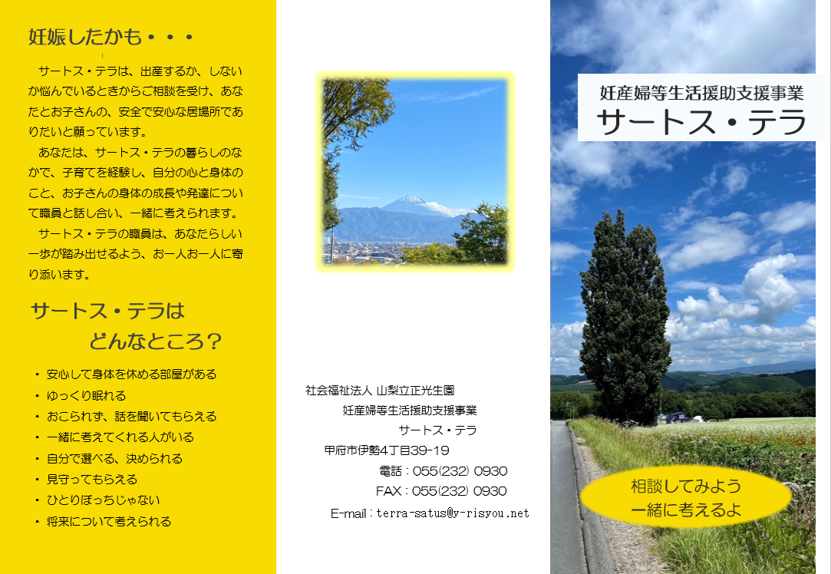
（表）

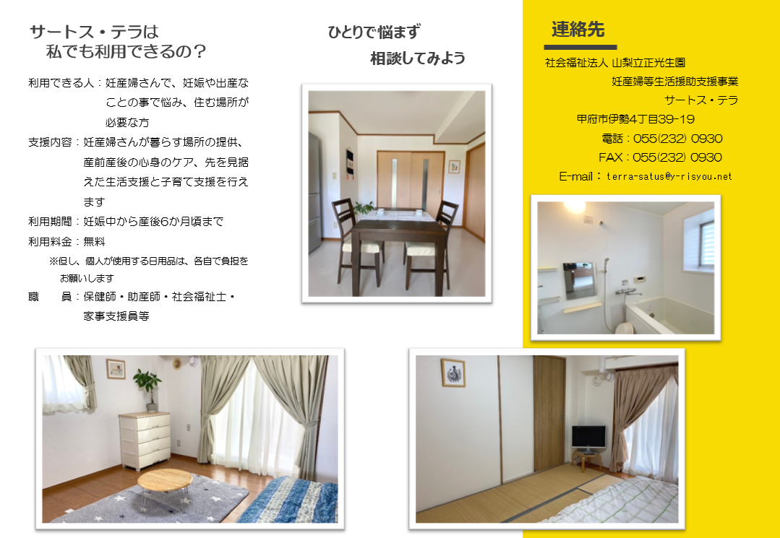
(裏）

